ABELARDO. PEDRO
(1079-1142)
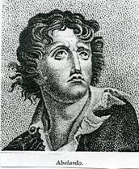
Excelente predicador de ámbitos universitarios y muy influyentes en la Edad Media. Iniciador de un estilo dialéctico en la formación de los teólogos e incluso en la acción pastoral.
1. Vida
Nació en Le Pallet (Bretaña) en el 1079. Estudió en Loches, con el filósofo nominalista francés Roscelino, y más tarde en París con Guillermo de Champeaux. Crítico de sus maestros, Abelardo comenzó a enseñar en Melun, en Corbeil y, en 1108, en París.
Adquirió fama por toda Europa como profesor y pensador original, pero sobre todo como polemista consumado. En 1117 se convirtió en tutor de Eloísa, sobrina de un canónigo de la catedral de Notre Dame en París, llamado Fulbert.
Tuvo con su discípula un hijo a quien llamaron Astrolabio. Cultísima, pues dominaba latín, griego y hebreo, contrajo con Abelardo matrimonio secreto. Obligado por el tío a publicar el matrimonio y resistiéndose a ello, fue castrado por sicarios enviados por el despechado tutor, que también encerró a la mujer en un monasterio, como el mismo Abelardo contaría en su libro "Historia Calamitatum" (Historia de mis desventuras).
El mismo Abelardo incitó después a Eloísa a ingresar en la abadía benedictina de Saint-Argenteuil. Abelardo se recogió en la abadía de Saint Denis de París. Allí inició una docencia rigurosamente racionalista, exponiendo todos los temas o tesis con argumentos de razón, de Biblia y de sentido común. Una obra suya "Tratado de la Unidad y de Trinidad divina" fue quemada por un sínodo de Soissons en 1121. Obligado a dejar Saint-Denis, fundó una capilla, llamada la Paraclete, en Nogent-sur-Seine, cerca de Troyes, donde agrupó numerosos discípulos que acudían a recibir sus enseñanzas.

En medio de las envidias de sus adversarios, que lograron alejarle del lugar, al que pronto regresó, acogió también a Eloísa con sus monjas, expulsadas a su vez de Saint-Argenteuil. Desde allí sostuvo una famosa relación epistolar con Eloísa: "Epístolas de Abelardo y Eloísa", conociéndose después de su muerte tales cartas, sentimentales y piadosas, como nuevo quehacer literario.
En 1128 fue elegido abad del monasterio de Saint-Gildas-de-Rhuis, en Bretaña, en donde pasó seis años de zozobras ante la oposición de los monjes a la disciplina. Corrió riesgos de muerte en varias ocasiones, hasta que logró alejarse de la Abadía. Allí escribió su "Etica o Libro llamado "Conócete a ti mismo", antes de regresar a París, para seguir su docencia en la Colina de Sta. Genoveva.
2. Su estilo y su obra
En medio de su ajetreada vida e historia, Abelardo es el modelo medieval de la predicación dialéctica e inquieta. Supo buscar argumentos persuasivos, partiendo del contraste de razones. Su método "Del sí y del no" fue modelo y estilo del racionalismo medieval. El contraste entre las "razones a favor y en contra", es un verdadero precedente de la "catequesis universitaria" o teología pastoral de niveles intelectuales y de actividades orientadas a la búsqueda de argumentos entre personas intelectualmente cultivadas.
Pero ante el encanto de estas actitudes no sucumbió su aguerrido adversario el Abad del Císter, San Bernardo de Claraval, cuya influencia era, en otro terreno, superior a la suya. En 1140 San Bernardo se enfrentó a los métodos dialécticos de Abelardo, por considerarlos racionalistas, irreverentes con los dogmas de la fe y peligrosos para los jóvenes. Su influencia logró que el Sínodo de Sens, y el Papa Inocencio II, condenasen sus escritos y enseñanzas racionalistas y escépticas. En su camino a Roma para apelar contra la condena, aceptó la hospitalidad de Pedro el Venerable, abad de Cluny, y permaneció allí durante meses sometido a la pena del silencio que le había impuesto el Pontífice.
Falleció en un priorato cluniacense cerca de Chalon-sur-Saône y su cuerpo fue llevado a la Paraclete. Cuando Eloísa murió en 1164 fue enterrada junto a él. En 1817 ambos cuerpos fueron trasladados a una tumba común en el cementerio de Père Lachaise, en París.
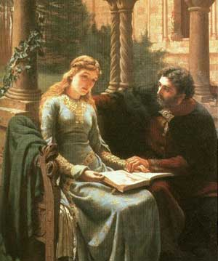
El atractivo romántico de la vida de Abelardo a menudo oscurece la importancia de su pensamiento. Fue, sin embargo, uno de los más destacados universitarios de la Edad Media. En el énfasis que puso en la discusión dialéctica, Abelardo seguía al filósofo y teólogo del siglo IX Juan Escoto Erígena y precedía al filósofo escolástico italiano santo Tomás de Aquino.
La principal tesis dialéctica de Abelardo es que la verdad debe alcanzarse sopesando con rigor todos los aspectos de una cuestión. También se anticipó a la posterior dependencia teológica de de Aristóteles, más que a la de Platón.
3. Su influencia
Abelardo reaccionó con fuerza contra las teorías del realismo extremo, negando que los conceptos universales tengan existencia independiente fuera de la mente. Fue el precedente vigoroso de la libertad de pensamiento. Sacó la Teología de los estrechos límites de la Tradición y de la Autoridad, para hacerla caminar por senderos de investigación y de los problemas nuevos.
Su mente clarividente podía digerir, desde la fe sincera, cualquier opinión para tamizarla y discutirla. Sus adversarios no podían percibir su flexibilidad mental, pues ellos actuaban desde la intransigencia. No fue ajena a esa actitud intelectual la rica sensibilidad de Abelardo, manifestada en muchos himnos religiosos y en bellas poesías. En ocasiones le jugó la mala partida de los amoríos intempestivos, que en nada oscurecieron el vigor y la originalidad de su pensamiento y su enorme influjo en los ámbitos juveniles.

Sus teorías fueron el precedente moderado de Tomás de Aquino. Sus estudios de Ética fueron su mejor aportación teológica

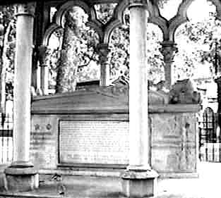
Sepulcro de Abelardo y Eloisa
hoy en el Cementerio de París del P. Lachaisse
con una inscripción:
“Eternamente unidos”

